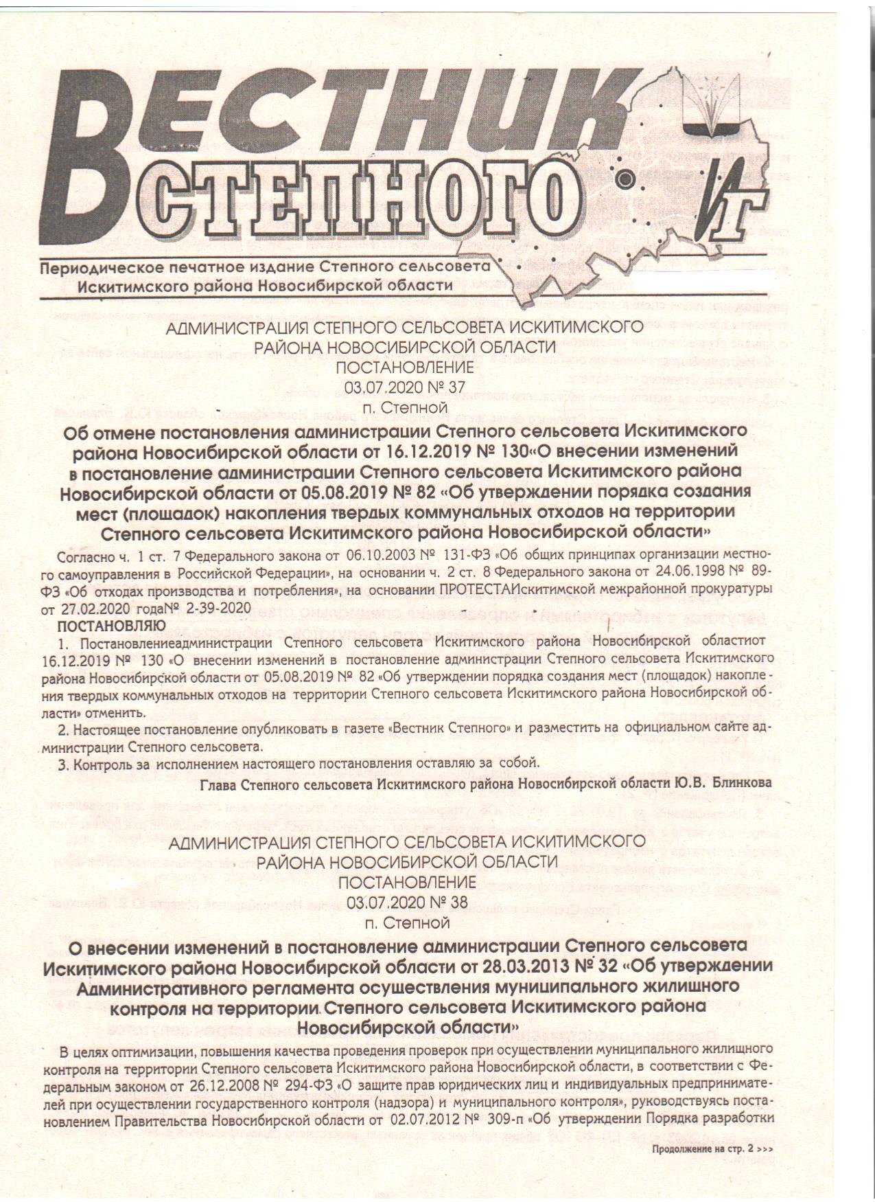
«Вестник Степного» № 01 от 15 января 2026 года

СОВЕТ ДЕПУТАТОВ СТЕПНОГО СЕЛЬСОВЕТА
ИСКИТИМСКОГО РАЙОНА НОВОСИБИРСКОЙ ОБЛАСТИ
(седьмого созыва)
РЕШЕНИЕ
шестой очередной сессии

от 15.01.2026 №23

О внесении изменений в решение Совета депутатов Сте5пного сельсовета Искитимского района Новосибирской области от 25.12.2025 №20
«Об объявлении конкурса по отбору кандидатур на должность
Главы Степного сельсовета Искитимского района
Новосибирской области и формировании конкурсной комиссии»

В соответствии со статьями 19, 89 Федерального закона от 20 марта 2025 года №33-ФЗ «Об общих принципах организации местного самоуправления в единой системе публичной власти», статьей 2 Закона Новосибирской области от 24 ноября 2014 года №484-ОЗ «Об отдельных вопросах организации местного самоуправления в Новосибирской области», на основании Устава сельского поселения Степного сельсовета Искитимского муниципального района Новосибирской области, Совет депутатов Степного сельсовета Искитимского района Новосибирской области
РЕШИЛ
1. Последний абзац Приложения 1 решения Совета депутатов Степного сельсовета Искитимского района Новосибирской области от 25.12.2025 №20 «Об объявлении конкурса по отбору кандидатур на должность Главы Степного сельсовета Искитимского района Новосибирской области и формировании конкурсной комиссии» читать в редакции:
«Прием документов производится с 09ч.00мин. 19 января 2026 года до 16ч.00мин. 30 января 2026 года по адресу: 633240, Новосибирская область, Искитимский район, п.Степной, ул. Первомайская, д.16, каб. 5, понедельник – пятница с 09ч.00мин. до 16ч.00мин., перерыв на обед с 13-00 до 14-00, выходные дни: суббота, воскресенье, контактный телефон для получения справочной информации 8 (383) 43 55-132.»
2.Опубликовать данное решение в газете «Вестник Степного» и на официальном сайте администрации Степного сельсовета Искитимского района согласно.
3.Настоящее Решение вступает в силу с момента принятия.
4.Настоящее Решение подлежит опубликованию в газете «Вестник Степного» и на официальном сайте администрации Степного сельсовета Искитимского района.

Председатель Совета депутатов Степного сельсовета Искитимского района Новосибирской области
________________Н.К.Табатчикова

Чтобы обезопасить себя и своих близких предлагаем Вам задуматься об установке в своем жилом помещении автономного дымового пожарного извещателя. Извещатель обнаруживает задымление на ранней стадии и при срабатывании выдает пронзительный звуковой сигнал, который способен разбудить даже хорошо выпившего человека.

При обнаружении пожара или признаков горения (задымление, запах гари, повышение температуры и т.п.) немедленно сообщить в пожарную охрану по телефону «01» с сотового «101, 112»

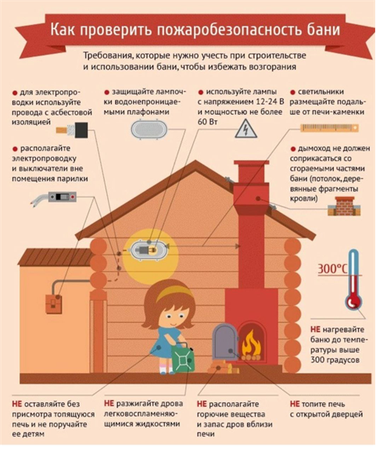

Помните!!!
Вышеперечисленные мероприятия – выдержки из правил противопожарного режима в Российской Федерации, за нарушения которых в соответствии с Российским законодательством, на основании ст. 20.4 кодекса Российской Федерации об административных правонарушениях, наступает административная ответственность, при этом виновные лица могут подвергнуться штрафу в размере:
- Граждане от 5000 до 50 000 рублей;
- Должностные лица от 20 000 до 100 000 рублей;
- Индивидуальные предприниматели от 40 000 до 100 000 рублей;
- Юридические лица от 300 000 до 2 000 000 рублей
А за те же нарушения, которые привели к тяжким последствиям (гибель, травмы) наступает уголовная ответственность, за что УК РФ предусматривается лишение свободы.
При возникновении пожара немедленно сообщите о нем в пожарную охрану по телефону 01 или по сотовому телефону 101, 112.

Угарный газ (окись углерода СО) – продукт неполного сгорания органических веществ, высокотоксичный газ, без цвета, часто имеющий запах гари. Отравление может произойти при работе бензиновых двигателей, сгорании природного газа, при пожаре и т.д. Чаще всего смерть наступает в результате отравления угарным газом в закрытых помещениях с плохой вентиляцией. Отравление может быть постепенным или молниеносным. Это зависит от концентрации газа в воздухе, длительности его воздействия и индивидуальной чувствительности человека.
Профилактика отравлений угарным газом
1. Проветривайте помещения, внимательно относитесь к использованию газовых, керосиновых горелок, газовых плит. 2.Регулярно проверяйте состояние дымоходов.
Первая помощь пострадавшим 1.Вынести на свежий воздух и положить на спину горизонтально. 2.При любой погоде расстегнуть одежду и открыть грудную клетку.
Если пострадавший не приходит в себя 1.Любым способом вызвать раздражение в носу (пером, веточкой, табаком, горчицей, перцем, нашатырем) – заставить потерпевшего чихать. 2.Полезно проводить растирание груди до появления дыхания (варежкой, шарфом и др.). 3.Провести искусственное дыхание. Направить пострадавшего в лечебное учреждение.
При обнаружении пожара или признаков горения (задымление, запах гари, повышение температуры и т.п.) немедленно сообщить в пожарную охрану по телефону «01» с сотового «101, 112»

ВС | Адрес учредителя: 633240, Новосибирская области,  Искитимский район, п.Степной, ул.Первомайская, 16  Тел./факс: 8(383-43)55-130

